**Bulletin de campagne #3  
-AVRIL 2018-**

1. 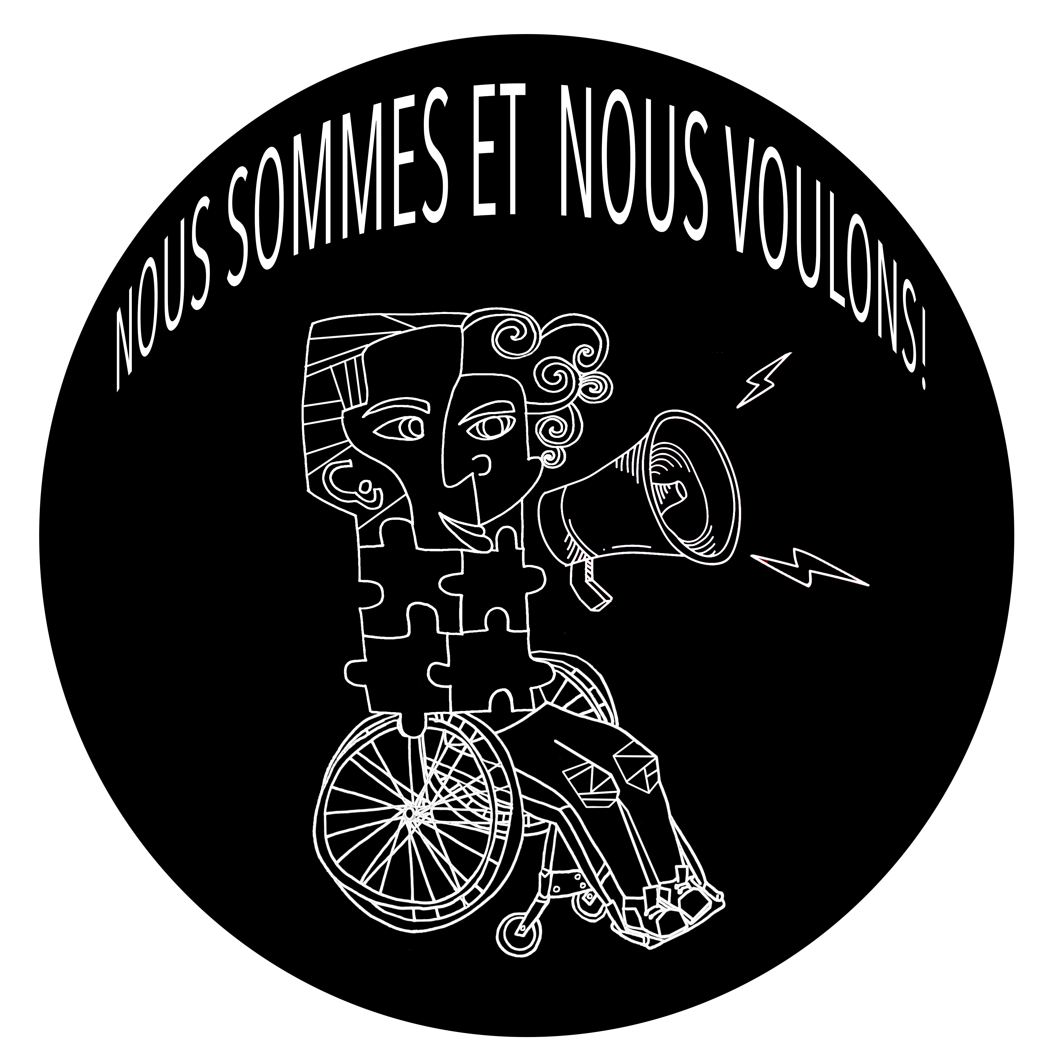**La campagne**

La campagne *Nous sommes et nous voulons ! L’accès aux services, une question d’autonomie*! a finalement pris son envol ! Merci à tous les groupes et individus qui rendent cette mobilisation vibrante et vivante ! Et un merci spécial à la graphiste Charlotte Gilbert pour le logo de la campagne qui est rassembleur et créatif !

**Pourquoi cette campagne ?**

Cette campagne est née de la volonté de mobiliser le milieu des personnes en situation de handicap et leurs proches face aux reculs importants qui sont vécus actuellement dans les différents services et programmes en santé et services sociaux. Dans le contexte pré-électoral actuel, rendre visible les revendications des personnes ayant une déficience physique, intellectuelle ou un trouble du spectre de l’autisme et leurs proches s’avérait plus que nécessaire.

Dès le début de 2017, plusieurs groupes ont entamé un processus de mobilisation pour mettre en branle une campagne visant un **réinvestissement majeur dans les programmes et services de santé et services sociaux publics pour les personnes en situation de handicap et leurs proches**. Afin de maintenir une pression constante et obtenir un maximum de visibilité, c’est sous forme de campagne en cascade que celle-ci a été pensée. Entre mars et juin 2018, 13 actions sont organisées par les différents groupes et organisations à leur couleur et selon les revendications portées par leurs membres.

Si un réinvestissement majeur est demandé, c’est notamment pour mettre fin aux listes d’attente et pour améliorer les services et programmes de **soutien à domicile, de soutien aux familles, ceux liés aux activités socio-professionnelles, à la petite enfance, à la réadaptation, à l’hébergement et aux aides techniques et fournitures d’élimination**. Dans tous ces domaines, des coupures importantes ont eu lieu, plaçant des individus dans des situations urgentes.

NOUS SOMMES : *des personnes en situation de handicap, des proches, des intervenant.es, des allié,es*

ET NOUS VOULONS: *un réinvestissement majeur dans les programmes et services sociaux pour les personnes en situation de handicap!*

1. **Les actions passées**

1er mars : lancement du documentaire

Quelques jours avant la première action de la campagne de mobilisation, le documentaire *Continuons à aller plus loin ensemble !* a été lancé au Centre Saint-Pierre. Le 1er mars, plus de 100 personnes étaient rassemblées pour visionner ce film qui inspire à s’engager collectivement ! Bonne motivation pour commencer une campagne !

Voici une vidéo de la soirée par Arnaud Gendreau : https://www.facebook.com/293221850821513/videos/1299333000210388/

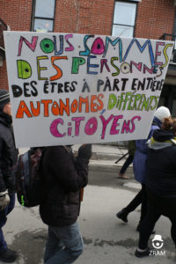5 mars : marche festive de Rêvanous et de la Gang à Rambrou

Nous étions une trentaine à revendiquer pour l’accessibilité des hébergements adaptés: diminution des listes d’attentes, plus de formation, meilleurs pairages… À la porte de Radio-Canada et TVA, nous avons aussi manifesté pour que cessent les coupures dans les programmes socio-professionnels et les activités de jour !

Merci à ZRAM photographe pour les photos !

Le 24h, Journal de Montréal et TVA ont publié un article sur cette action : <http://www.tvanouvelles.ca/2018/03/05/des-organismes-reclament-un-reinvestissement-pour-les-personnes-handicapees>

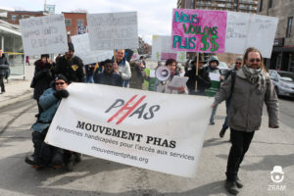Un passage du reportage de Michel Labrecque à *Désautels le dimanche* parle des revendications portées par la marche. Dans l’article, vous trouverez la version audio du reportage: <http://ici.radio-canada.ca/nouvelle/1088250/organismes-communautaires-milieu-besoin-argent-manque-gang-rambrou-deficience-intellectuelle-gouvernement-financement>

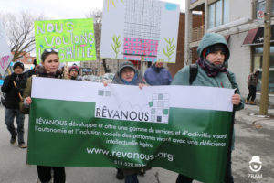

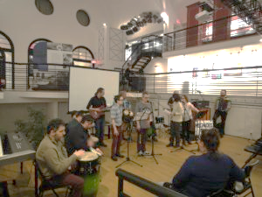14 mars : Mobilisons par l’art avec Rêvanous et la Gang à Rambrou

Dans le cadre de la Semaine québécoise de la déficience intellectuelle (SQDI), cette soirée, à l’Écomusée du fier monde, a présenté les revendications sous forme de slam, chanson, théâtre, vidéo.

Vidéo de Paolo Castro-Lopes et son équipe:

<https://www.facebook.com/293221850821513/videos/1300762933400728/>

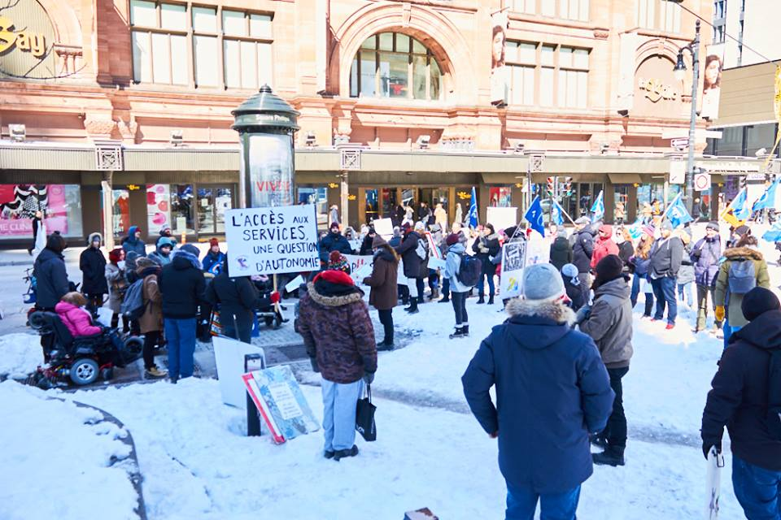19 mars : action de lancement de la campagne

Quelle mobilisation ! Avec une participation inspirante de près de 100 personnes, nous avons bravé le froid et manifesté jusqu’au Ministère de la santé et des services sociaux sur la rue Union. Plusieurs personnes ont pris la parole pour dénoncer les listes d’attentes, les coupures, le manque d’accès aux services de santé et services sociaux publics.

Vidéo de la mobilisation  (merci à Arnaud Gendreau!) :

<https://www.facebook.com/293221850821513/videos/1299321690211519/>

Vous pouvez consulter la galerie photo sur le site du mouvement PHAS. Merci à Elvis Savaria pour les photos du 19 mars !

Un article sur le lancement: <https://mediad.ca/mobilisation-pour-des-reinvestissements-majeurs-pour-les-personnes-en-situation-dhandicap/>

Entrevue à CKVL en compagnie de PARDI (16 mars à 9h15): <https://www.mixcloud.com/CKVL/m-le-matin_entrevue-avec-florence-et-isabelle/>

Entrevue à l’émission The Avalanche à CKUT (21 mars à 17h, à partir de 6min18): <https://www.ckut.ca/en/content/hour-avalanche>

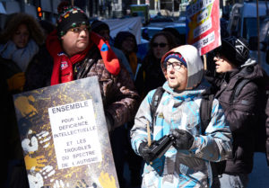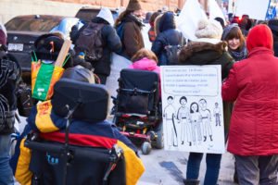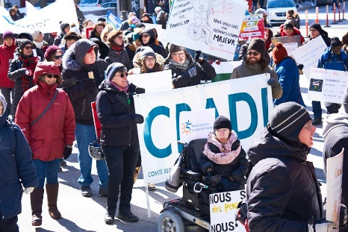Un article de La Presse sur la rencontre de l’APTS avec Barrette, mentionnant la manifestation : http://journalmetro.com/actualites/national/1462168/lapts-rencontre-barrette-et-parle-depuisement/

23 mars : Manif-action d’Ex Aequo pour le soutien à domicile !

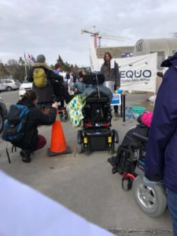Une deuxième visite devant Radio-Canada dans le cadre de la campagne. Cette fois-ci près de 40 personnes étaient rassemblées pour dénoncer l’absurdité des coupures dans les programmes de soutien à domicile !

Un article du Huffington post : [https://quebec.huffingtonpost.ca/2018/03/23/j-ai-envie-de-vivre-avec-mes-enfants-pas-en-chsld_a_23394043/?ncid=tweetlnkcahpmg 00000011](https://quebec.huffingtonpost.ca/2018/03/23/j-ai-envie-de-vivre-avec-mes-enfants-pas-en-chsld_a_23394043/?ncid=tweetlnkcahpmg%2000000011)

Des photos de l’action sont disponibles sur la galerie photo du site web du mouvement PHAS.

28 mars : Action Web virale de Solidarité de parents de personnes handicapées  
  
Pour le financement du programme de Soutien aux familles, pour le répit et le gardiennage, SPPH a lancé une vidéo. Elle a été envoyée largement et a été visionnée plus de 24 000 fois et partagée plus de 300 fois.

Si vous ne l’avez pas encore vu, la voici : <https://www.facebook.com/spph.net/videos/1779076758822213/UzpfSTI5MzIyMTg1MDgyMTUxMzoxMzAwNjg2MTI2NzQxNzQy/>

Fiches signalétiques du CRADI

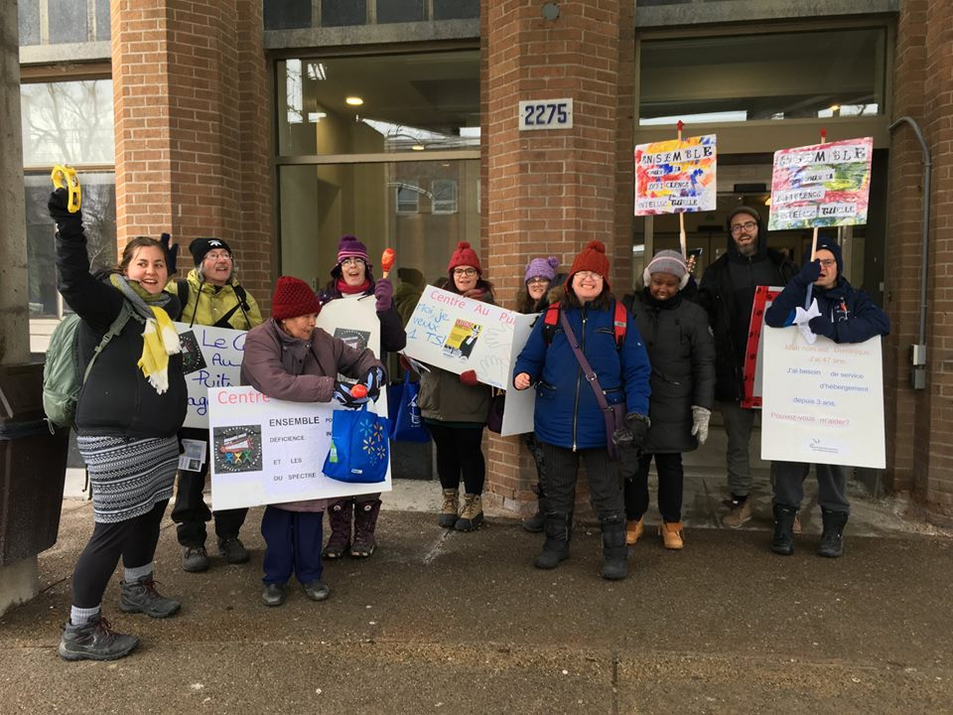Les renseignements collectés dans les fiches du CRADI seront utilisés pour des rencontres dans différentes circonscriptions avec des député.es. Les informations ont été retranscrites sur des pancartes de personnes sandwich dans différentes mobilisations afin de promouvoir les demandes aux niveaux des listes d’attente en hébergement, réadaptation, activités de jours, etc. Les personnes sandwich étaient notamment présentes lors des actions du 13 mars (Engagez-vous pour le communautaire) et à celle du 24 mars (Uni.es pour la santé).

Un article dans *The Gazette* suite au 13 mars : <http://montrealgazette.com/news/community-groups-urge-couillard-government-to-invest-in-public-services>

1. **Les actions à venir**

Et la campagne se poursuit ! Encore 7 actions sont prévues. Nous vous invitons à vous joindre à nous pour continuer à revendiquer collectivement !

11 avril : action d’Autisme Montréal - Les services en autisme, ça date du Moyen-Âge !

Rendez-vous à 11h30 au bureau du Premier Ministre (2001 av. McGill College)  
Inscrivez-vous en ligne : [https://docs.google.com/forms/d/e/1FAIpQLSc9rmdBLEYSK613rp PY1lwtDDqsAffErsGmNuOmyYUfKDRVSg/viewform](https://docs.google.com/forms/d/e/1FAIpQLSc9rmdBLEYSK613rp%20PY1lwtDDqsAffErsGmNuOmyYUfKDRVSg/viewform)  
Suivez l’évènement facebook : <https://www.facebook.com/events/372106543192891/>

23 avril : action théâtrale de Mémo-Québec et Libre et Sauvage   
L’accès aux médecins de famille- des cliniques adaptées et accessibles!

Rendez-vous à 11h15 devant les bureaux de comté du ministre Gaétan Barrette (6300

avenue Auteuil à Brossard)  
Suivez l’évènement facebook : <https://www.facebook.com/events/205570603526407/>

2 mai : action de PIMO - Signons pour revendiquer pour l’accompagnement !

On sort ensemble: pour un accompagnement à part entière!

Rendez-vous à 11h devant les bureaux du ministre Barrette (2021, avenue Union)

Signez maintenant en ligne : <https://www.assnat.qc.ca/fr/exprimez-votre-opinion/petition/Petition-7205/index.html>

9 mai : action de Parents pour la déficience intellectuelle ET du Comité des Usagers du CRDITED

Action théâtrale : Urgence ! Naufrage ! Sans services, nous sommes noyé.es !  
Rendez-vous à 12 :00 au Square Phillips (coin Sainte-Catherine et Union)

14 mai : action de sensibilisation du Centre communautaire Radisson

Participer à la société comme tout le monde!   
Rendez-vous à 12h au bureau du Premier ministre (2001 av. McGill College)

16 mai : vox pop de l’AQIS  
Vox pop sur l’accès aux services, activité dans le cadre de l’Université internationale d’été en déficience intellectuelle

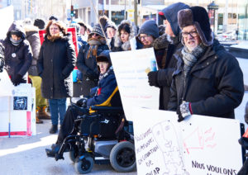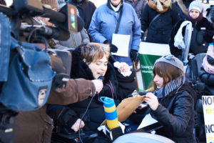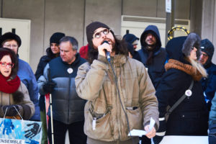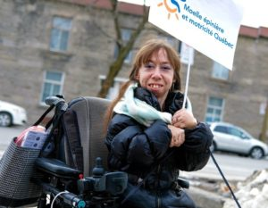Rendez-vous à 12h à l’Université du Québec à Trois-Rivières

1. **Action de fin de campagne**

1er juin : Action de fin de campagne

C’est dans le cadre de la Semaine québécoise des personnes handicapées (SQPH) que se tiendra notre action de fin de campagne.

Un rassemblement est prévu afin de présenter nos revendications. Le lieu et l’heure vous seront transmis sous peu. Ce rassemblement se veut familial et festif, afin de célébrer la mobilisation des groupes du milieu !

1. **Appuis**

65 groupes, organisations et regroupements appuient la campagne ! Il n’est pas trop tard pour vous ajouter à la campagne. Consultez dès maintenant les 28 revendications et contactez-nous pour nous donner votre appui.

Lien vers les revendications :

<http://mouvementphas.org/actualites/revendications-de-la-campagne>

Résolution d’appui (en bas de la page):

<http://mouvementphas.org/actualites/appuis-de-la-campagne>

1. **Mot de fin**

La campagne continue ! Elle sera accompagnée du beau temps pour nous réchauffer lors des prochaines actions ! Un remerciement spécial à **Sans oublier le Sourire** pour leur présence assidue lors de toutes les actions de mobilisation ! Plus nous serons, plus nos voix seront fortes ! Un réinvestissement majeur en santé et services sociaux pour les personnes en situation de handicap et leurs proches, c’est ce que nous exigeons et nous continuerons de nous mobiliser pour l’accès aux services publics.

Lien vers la galerie photo : <http://mouvementphas.org/uncategorized/galerie-photo>

Lien vers la galerie vidéo : http://mouvementphas.org/actualites/galerie-video

**NOUS SOMMES !  
NOUS VOULONS !  
ET NOUS OBTIENDRONS !**